Министерство образования Российской Федерации

Пензенский государственный университет

Кафедра «Системы автоматизированного проектирования»

**Отчет**

По лабораторной работе №1

По курсу «Логика и основы алгоритмизации в инженерных задачах»

На тему «Простые структуры данных»

Выполнил студент гр.20ВВ4

Горбунов Н. А.

Проверили:

Акифьев И. В.

Юрова О. В.

Пенза, 2021

**Цель:** повторить основы формирования, объявления, инициализации массивов, создание классов и объектов.

**Задание 1:** написать программу, вычисляющую разницу между максимальным и

минимальным элементами массива.

Для нахождения разности минимума и максимума, нужно сперва их найти. Проходя по массиву циклом, одновременно добавлял случайное значение и искал нужные мне данные. После вывел в консоль разность.

from random import randint

Arr = []

Max = 0

Min = 100

for i in range(10):

Arr.append(randint(0,100))

print(Arr[i])

if(Arr[i] > Max):

Max = Arr[i]

if(Arr[i] < Min):

Min = Arr[i]

print(Arr[1])

print('\n',Max-Min)

input()

**Результат**

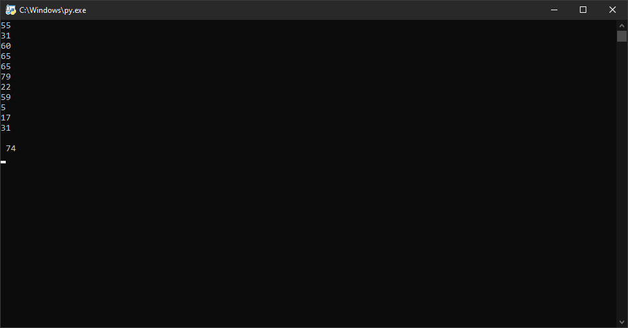

**Задание 2:** написать программу, реализующую инициализацию массива

случайными числами.

Добавил библиотеку random и импортировал свойство randint, которое возвращает случайное число из указанного интервала

Прошелся по массиву в цикле, на каждой итерации добавлял новую ячейку массива, которая сразу заполнялась случайным числом.

from random import randint

Arr = []

for i in range(10):

Arr.append(randint(0,100))

print(Arr[i])

input()

**Результат**

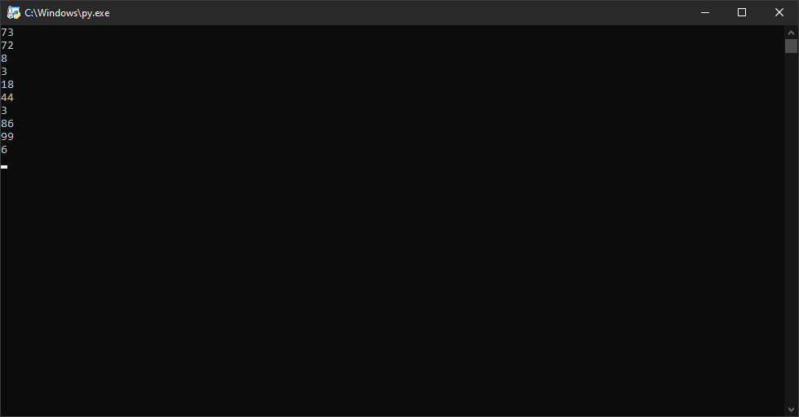

**Задание 3:** написать программу, реализующую создание массива произвольного

размера, вводимого с клавиатуры.

Сделал всё тоже самое, что и в предыдущих заданиях, но до выполнения цикла добавил ввод размера. При каждой итерации добавлял новый элемент.

from random import randint

Arr = []

N = int(input())

for i in range(N):

Arr.append(randint(0,100))

print(Arr[i])

input()

**Результат**

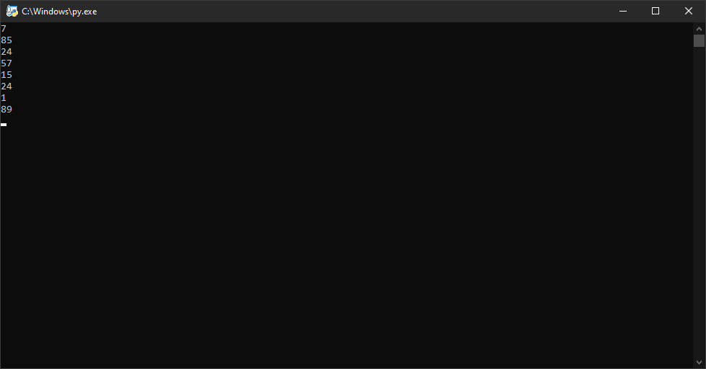

**Задание 4:** написать программу, вычисляющую сумму значений в каждом столбце

(или строке) двумерного массива.

Создал массив. Через цикл в цикле заполнил его случайными числами, получилась матрица! Каждую итерацию второго цикла счетчик считал числа и выводил через табуляцию по окончании второго цикла. После опять прошелся по матрице циклом в цикле, но заменил порядок индексов и, так-же с помощью счетчика, записал все ответы в массив, после чего вывел.

**Результат**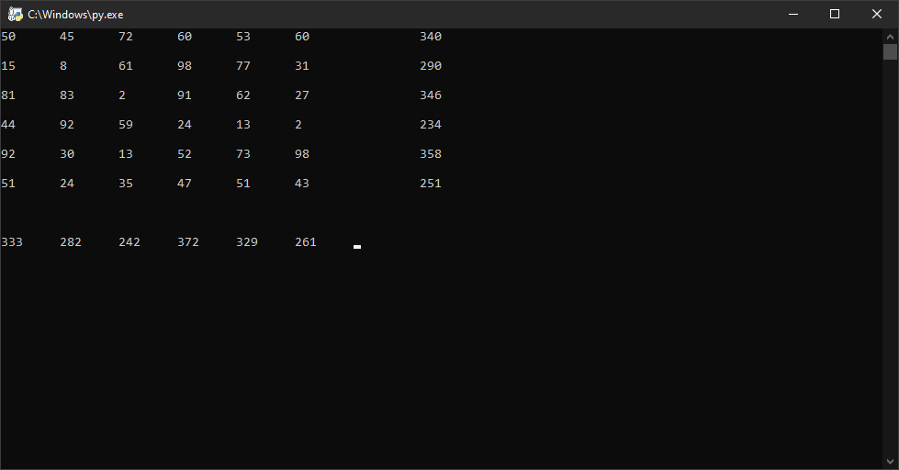

**Задание 5:** написать программу, осуществляющую поиск среди структур student структуру с заданными параметрами (фамилией, именем и т.д.).

Создал класс Student. Сделал в нём конструктор класса, который принимает 3 параметра – Имя, Фамилия, Возраст. Создал массив имён и фамилий. Создал массив студентов и циклом заполнил его, поместив в каждую ячейку массива объект класса Student. Вызвал ввод имени, фамилии, возраста. Создал еще один массив и поместил в него значения массива со студентами с помощью метода copy, чтобы значения хранились под другими адресами.

Вызвал функцию, которая перебирает массив со студентами и сравнивает с введенными значениями, если значение введено и не совпадает, то метод del удаляет ячейку массива. Так в цикле идёт 3 проверки, имя, фамилия, возраст соответственно. Если ячеек осталось 0, то функция возвращает 0, и в консоли выводится “ Такой пользователь не найден”, иначе выводится массив, в котором находятся пользователи, характеристика которых удовлетворила параметры, введенные выше.

import random

class student():

def __init__(self, ID, FirstName, LastName, Age):

self.ID = ID

self.FirstName = FirstName

self.LastName = LastName

self.Age = Age

Array = []

Names = ["Никита","Алексей","Александр","Сергей","Евгений","Олег","Федор","Николай","Генадий","Борис"]

LastNames = ["Куприянов","Говядин","Лисов","Баклажанов","Бананов","Кузнецов","Мавродев","Мигеев","Фадеев","Богеев","Логеев","Сидоров","Шарапов","Бездный","мЫшь"]

for i in range(100):

Array.append(student(i+1,random.choice(Names),random.choice(LastNames),random.randint(17,26)))

for i in range(len(Array)):

print(" | ",Array[i].ID," | \t",Array[i].FirstName,' '," \t|\t\t ",Array[i].LastName,' \t '," \t| ",Array[i].Age," | ")

foundName = input('Имя?')

foundLastName = input('Фамилия?')

foundAge = input('Возраст?')

Array2 = Array.copy()

def MainFunc():

count = len(Array2)*10

countError = 0

res = False

while(res == False):

for i in range(len(Array2)):

if(foundName != ""):

if(Array2[i].FirstName != foundName):

del Array2[i]

if(countError <= len(Array2)*100):

countError += 1

else:

return 0

break

if(foundLastName != ""):

if(Array2[i].LastName != foundLastName):

del Array2[i]

if(countError <= len(Array2)*100):

countError += 1

else:

return 0

break

if(foundAge != ""):

if(Array2[i].Age != int(foundAge)):

del Array2[i]

if(countError <= len(Array2)*100):

countError += 1

else:

#del Array2[0]

return 0

break

count-=1

if(count == 0):

res = True

return Array2

Result = MainFunc()

print("\n")

if(isinstance(Result, list)):

for i in range(len(Result)):

print(" | ",Result[i].ID," | \t",Result[i].FirstName," \t\t|\t\t ",Result[i].LastName," \t\t| ",Result[i].Age," | ")

else:

print("Такой пользователь не найден")

input()

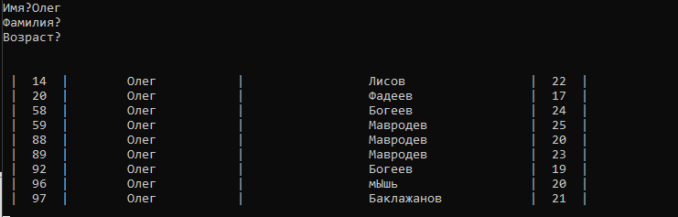**Результат**

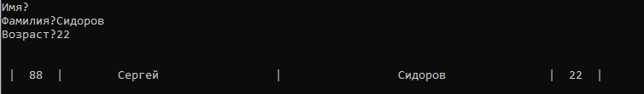

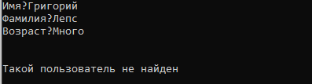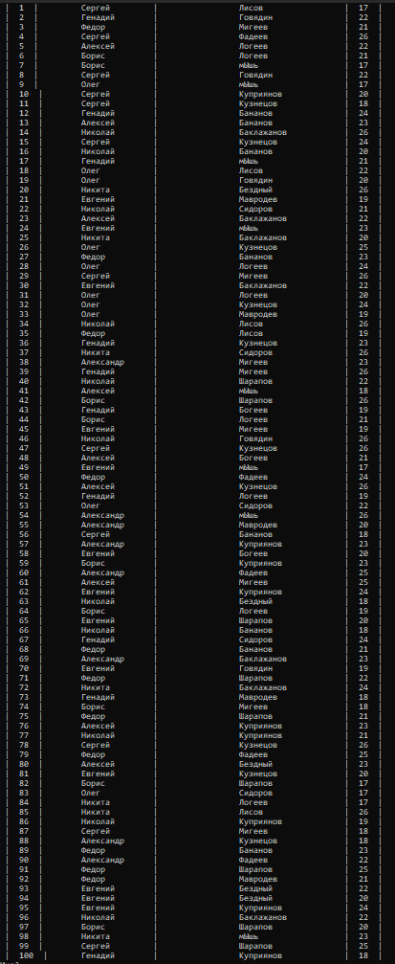

**Вывод:**

Вспомнил основы формирования, объявления, инициализации массивов, создание классов и объектов. Размещение объектов в массив и дальнейшее их форматирование.